With コロナ

**ご参拝の皆様へ**

**新型コロナウイルス感染症**

**感染予防のご協力について（お願い）**

**新型コロナウイルスを正しく理解し、感染予防の工夫を**

**行いながら聴聞の場を開いていきましょう。**

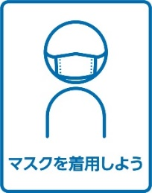

**１ マスクの着用をお願いします！**

**咳やくしゃみをする際は、口と鼻をおさえましょう！**

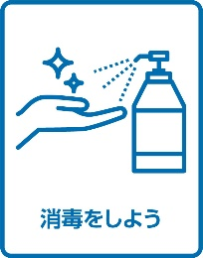

**２ 手指の消毒をお願いします！**

**こまめな消毒を心がけましょう！**

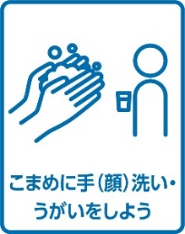

**３ 手洗い、うがいをしましょう！**

**ペーパータオルやハンカチをご使用ください！**

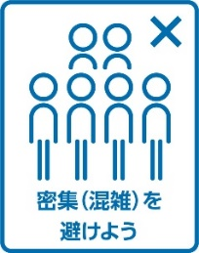

**４ 人と人との距離を保ちましょう！**

**参拝する時は１～２メートル程度の距離を保つよう心がけましょう！**

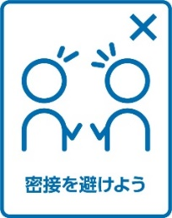

**５ 会話をする際には距離を取りましょう！**

**真正面を避け、大声や手と手が触れる距離での会話は避けましょう！**

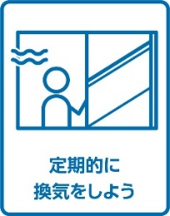

**６ 定期的に換気をしましょう！**

**1時間に２回程度の換気をしましょう！**

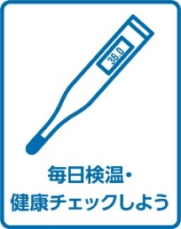

**７ 日頃から体調管理に努めましょう！**

**発熱・咳・倦怠感等の症状が認められる場合は、外出を控えましょう！**

**皆様お一人お一人のご理解・ご協力をお願いいたします。**

**真 宗 大 谷 派　≪● ●≫ 寺**